

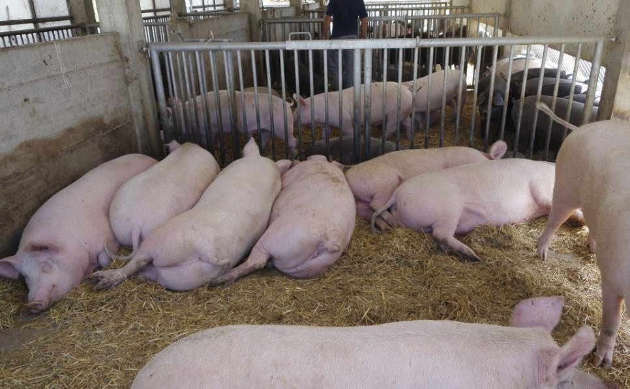


Servizi Veterinari
Azienda Sanitaria Locale di Rieti

La Macellazione Domiciliare dei Suini, Precauzioni Sanitarie

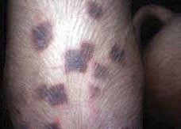

RICONOSCERE UN ANIMALE MALATO
Alcuni segni ed atteggiamenti potrebbero indicare uno stato di malattia dell’animale:
➢ se il suino è allevato in gruppo il malato rimane isolato rispetto al resto del gruppo; ➢ aspetto stanco, abbattuto, non reattivo;
➢ appetito diminuito e aumento della sete;
➢ tendenza a non ingrassare ed eccessiva magrezza;
➢ presenza di scolo nasale, oculare, schiuma alla bocca, regione anale imbrattata di feci; ➢ comportamento anomalo: eccessiva familiarità o timore, attacchi aggressivi.

IN CASO DI RILEVAMENTO DI SINTOMI NON USUALI E’NECESSARIO: SOSPENDERE LA
MACELLAZIONE, CONTATTARE IL VETERINARIO E ATTENERSI ALLE SUE DISPOSIZIONI.

PRINCIPALI MALATTIE
DA TENERE IN CONSIDERAZIONE

MAL ROSSINO
CHE COS’È: Il mal rossino q un’infezione tipica del suino provocata da un germe che può colpire anche
l’uomo.
Negli animali si propaga attraverso l’ingestione di cibo contaminato da feci e urina di soggetti infetti.
SEGNI DI MALATTIA NELL’ANIMALE:
✓ VIVO: Nei casi acuti (più frequenti), il sintomo caratteristico è dato dalla comparsa sul dorso, sui
fianchi, sulle cosce e spalle, di macchie o chiazzature rilevate e ben delimitate di forma romboide o
quadrata (diamante) e di dimensioni più o meno estese (da 8 fino a 30 cm), di colore rosso
scuro/violaceo, dure e calde alla palpazione.
✓ MORTO: Possono essere presenti emorragie puntiformi in vari organi e tessuti.
✓ NELL’UOMO: l’infezione generalmente si ha per contaminazione di lesioni cutanee e la malattia che
ne deriva viene, detta erisipeloide, colpisce persone che vivono a contatto con gli animali o che sono
addette alla macellazione e lavorazione delle carni. Le lesioni rimangono in genere localizzate alle
mani (sedi abituali di ferite) e sono di colore tendente al rosso-violaceo. Raramente può colpire le
articolazioni (artrite) o le valvole cardiache (endocardite).

SALMONELLOSI

CHE COS’È: La salmonellosi q un’infezione batterica intestinale degli animali e dell’uomo che si propaga attraverso l’alimentazione.

SEGNI DI MALATTIA NELL’ANIMALE:
✓ VIVO: Nei casi acuti, il sintomo più caratteristico è dato dalla forte diarrea, che provoca
l’imbrattamento del posteriore dell’animale con feci. E’ frequente il suino infetto ma senza sintomi
evidenti di malattia.
✓ MORTO: Solitamente mancano segni evidenti di malattia e sono necessari esami di laboratorio per
diagnosticarla.
✓ NELL’UOMO: l’infezione si ha per il consumo di carne e visceri crudi o poco cotti o altri alimenti
contaminati la salmonella. E’possibile, anche se meno frequente, l’infezione attraverso il contatto,
diretto o indiretto, con le feci di animali malati. La malattia provoca malessere, vomito e diarrea
intensi. Il decorso è generalmente benigno, ma è necessario un intervento precoce con antibiotici.
Particolare attenzione va data nell’evitare la contaminazione delle carcasse dei suini durante
l’eviscerazione (impedire l’imbrattamento con il contenuto intestinale e feci, lavare
abbondantemente con acqua corrente la carcassa) ed evitare contatti nei frigoriferi, con visceri e
carni crude e alimenti già cotti (contaminazione crociata).

TRICHINELLOSI

CHE COS’È: è una malattia parassitaria provocata da un verme le cui larve microscopiche si annidano nelle fibre muscolari del suino.

SEGNI DI MALATTIA NELL’ANIMALE:

✓ VIVO: nessuno.
✓ MORTO: sono necessari ed obbligatori, prima del consumo delle carni di suino, esami di laboratorio
per diagnosticarla (esame trichinoscopico).
✓ NELL’UOMO: la malattia si contrae esclusivamente attraverso il consumo di carne (muscolo) cruda
o poco cotta di un animale infestato. Essa è caratterizzata da diarrea, dolori muscolari, debolezza,
febbre. A seconda del tasso di infestazione il decorso può risultare inapparente fino a molto grave. Non
è guaribile con farmaci né attraverso interventi chirurgici.

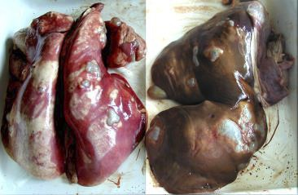

ECHINOCOCCOSI - IDATIDOSI

CHE COS’È: è una malattia parassitaria provocata da un verme la cui forma adulta (tenia) è presente in maniera asintomatica, in canidi domestici e selvatici (cane, volpe), mentre la forma larvale (cisti) di questo parassita, colpisce ruminanti e suini nonché l’uomo.

SEGNI DI MALATTIA NELL’ANIMALE:
✓ VIVO: nessuno.
✓ MORTO: q necessario l’esame degli organi interni (fegato, polmone)
per diagnosticarla.
✓ NELL’UOMO: l’infestazione (forma larvale) avviene esclusivamente per via orale. L’uomo si può
infestare portando accidentalmente alla bocca mani, oggetti o ingerendo alimenti (ortaggi, frutti di
bosco) imbrattati dalle feci di un canide infestato (ingestione accidentale delle uova del parassita).
Malattia estremamente grave, le larve si sviluppano in vari organi del corpo (fegato, polmoni)
formando delle vescicole/cisti di dimensioni varie e che a volte possono arrivare e superare i 20 cm.,
che possono provocare sintomatologie diverse. La malattia può diventare mortale in caso di rottura
accidentale di una cisti e conseguente shock anafilattico. Non esistono cure in grado di guarirla, tranne
(quando possibile) l’asportazione chirurgica delle cisti. E’importante non somministrare i visceri dei
suini macellati a carnivori domestici o abbandonarli nell’ambiente, bensì distruggerli per impedire la
propagazione del ciclo del parassita. In ogni caso, evitare assolutamente che i cani mangino i visceri
parassitati.

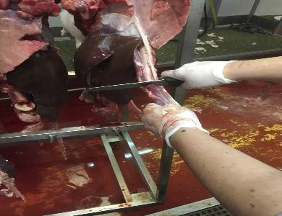

EPATITE E

CHE COS’È: è una infezione spesso asintomatica provocata da un virus RNA (Herpesviridae) presente nel
fegato e nei visceri dei suini e dei cinghiali, che secondo gli ultimi studi scientifici costituiscono la riserva
biologica.
Colpisce i suini ed i cinghiali, nonché l’uomo, trasmettendosi per via oro-fecale, spesso associandosi a condizioni igieniche scadenti.

SEGNI DI MALATTIA NELL’ANIMALE:
✓ VIVO: nessuno.
✓ MORTO: q necessario l’esame degli organi interni (fegato, polmone) per diagnosticarla. ✓ NELL’UOMO: casi sporadici e raggruppati di epatite E
nell'uomo sono stati correlati con il consumo di carne
contaminata, sia cruda o insufficientemente cotta di suini,
cinghiali, cervo e anche più recentemente di cammello.
Potrebbe esserci una contaminazione per i cacciatori, gli
operatori del macello, i veterinari; ciò è avvalorato da indagini
epidemiologiche che hanno rilevato in tali persone una maggior
prevalenza di anticorpi.

ESAME TRICHINOSCOPICO - MODALITA’ DI PRELIEVO DEL DIAFRAMMA
Da ogni suino macellato si effettua il prelievo di un frammento di pilastro del diaframma. Il campione viene chiuso in una busta di polietilene o busta per congelatore e conservata in luogo freddo per essere consegnata dal veterinario al laboratorio ASL e quindi, predisposto il pool, alla sezione di Rieti dell’IZSLT.

Il costo del controllo sanitario di un suino q di €25, compreso esame trichinoscopico, da effettuarsi sul c/c postale n. 10416022 intestato a ASL Rieti. La ricevuta deve essere consegnata al momento del
controllo della corata al veterinario indicato nell’ordinanza municipale.

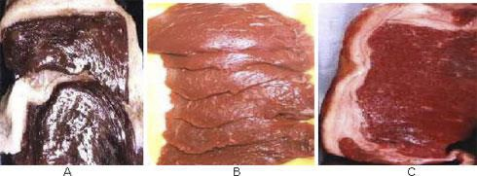
BENESSERE E PROTEZIONE DEGLI ANIMALI
DURANTE LA MACELLAZIONE

Durante i trasferimenti e nel corso delle operazioni preliminari lo stordimento, occorre trattare gli animali in
modo corretto evitando di impaurirli e agire in modo da non provocare loro stress o sofferenze inutili.
Oltre che sul benessere dell’animale, comportamenti impropri possono avere ripercussioni sulla qualità delle
carni le quali, oltre che presentare difetti (macchie di sangue, ematomi, edemi, ecc.), possono diventare non
idonee per l’utilizzazione in prodotti di salumeria (cattiva salagione, difficoltà di stagionatura, ecc.).

La normativa prevede che la macellazione debba essere preceduta dallo stordimento preventivo, in modo da rendere l’animale incosciente e insensibile agli stimoli dolorosi.



Immagini tratte dal web e utilizzate per finalità istituzionali

AZIENDA SANITARIA LOCALE RIETI
Via del Terminillo, 42 - 02100 RIETI - Tel. 0746 2781
Codice Fiscale e Partita IVA 00821180577
PEC: dipartimento prevenzione.asl.rieti@pec.it
Servizi Veterinari

